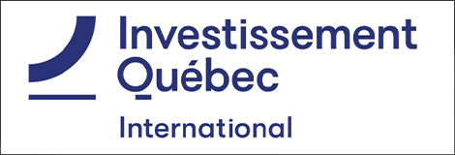
Identification de l’entreprise
Nom de l’entreprise | Cliquez ici pour entrer du texte.
Numéro d’entreprise du Québec (NEQ) | Cliquez ici pour entrer du texte.
Adresse | Cliquez ici pour entrer du texte.
Site Web | Cliquez ici pour entrer du texte.
Identification du contact
Nom du contact | Cliquez ici pour entrer du texte.
Titre | Cliquez ici pour entrer du texte.
Courriel | Cliquez ici pour entrer du texte.
Numéro de téléphone | Cliquez ici pour entrer du texte.
Informations sur l’entreprise – Confidentiel
Date de création | Cliquez ici pour entrer du texte.
Nombre d’employés au Québec | Cliquez ici pour entrer du texte.
Chiffres d’affaires au Québec | Cliquez ici pour entrer du texte.
% ventes hors Québec | Cliquez ici pour entrer du texte.
Pays d’exportation | Cliquez ici pour entrer du texte.
Informations partagées à UNI
Courte phrase descriptive | FR. Maximum 10 mots.
Short descriptive sentence | EN. Maximum 10 words.
Décrivez le problème que votre solution tente de résoudre | FR. Maximum 50 mots.
Describe the issue your solution is attempting to solve | EN. Maximum 50 words.
Décrivez de votre solution | FR. Maximum 50 mots.
Describe your solution | EN. Maximum 50 words.
Décrivez vos forces par rapport à vos compétiteurs | FR. Maximum 50 mots.
Describe your strengths with respect to your competitors | EN. Maximum 50 words.
Merci de retourner ce formulaire à:
Anne-Sophie Prémont
Conseillère spécialisée, affaires internationales
Direction Export, Marchés de l’Amérique du Nord
Investissement Québec International
anne-sophie.premont@invest-quebec.com

